Численное моделирование искрового разряда в газодинамических потоках *)
¹Ермаков Е.А.,^{1,2}Иванов И.Э., ¹Катышева В.В., ³Крюков И.А.,¹Мурсенкова И.В.
¹МГУ им. Ломоносова, физический факультет; Москва, Россия, murs_i@physics.msu.ru
²МАИ, Москва, Россия
³ИПМех РАН, Москва, Россия
Цель работы – численное исследование закономерностей формирования стримеров и искровых разрядов в зазорах сантиметровой длины в при атмосферном и более высоких давлениях газа с учетом эффектов воздействия разряда на газодинамическое течение.
Динамика плазмы в разрядном промежутке в двумерном (осесимметричном) случае описывается с помощью континуальной диффузионно-дрейфовой модели (многожидкостный континуум (электронная и ионная жидкости)), динамика газовой среды (газа из нейтральных молекул) описывается системой уравнений Эйлера. Обе модели рассчитываются совместно с помощью метода Годунова высокого порядка точности. На рис. 1 численно исследована сопряженная задача о распространении стримерно-искрового разряда с учетом энерговклада от разряда в газовую фазу. Газ – азот при атмосферном давлении, длина межэлектродного промежутка d = 0.6см и ширина расчётной области r = 0.1см. Прикладываемый импульс напряжения равен U = 25 кВ. На рис. 1 а показана схема вычислительного эксперимента, где для замены игольчатого катода в начальный момент времени в расчете задаётся облако затравочных электронов. На рис. 1 b, c, d приведены поля плотности электронов в моменты времени 2, 4 и 8 нc, иллюстрирующие динамику роста стримера с учётом вторичной эмиссии электронов с катода.
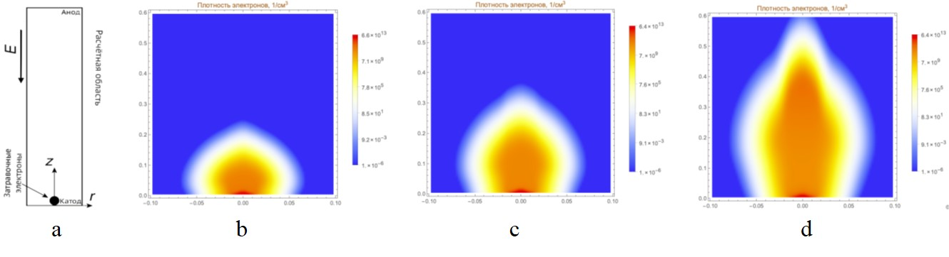
Рис. 1. a) Схема расчетной области для анодонаправленного стримера; b), c), d) плотность электронов (см⁻³) с учётом электронной эмиссии с катода при t = 2, 4 и 8 нс.
Численно моделируется эксперимент, в котором исследованы гидродинамические и термические эффекты от наносекундных разрядов в воздухе [2]. Проведено исследование искрового и импульсного наносекундного разряда в газодинамических потоках, имеющих сложную ударно-волновую структуру [3].
Литература
- Глушко Г.С., Иванов И.Э., Крюков И.А. Метод расчета турбулентных сверхзвуковых течений. Матем. моделирование, 2009. Т. 21. № 12. С. 103–121.
- D.A. Xu, M.N. Shneider, D.A. Lacoste, C.O. Laux. Thermal and hydrodynamic effects of nanosecond discharges in atmospheric pressure air. J. Phys. D: Appl. Phys., 2014. Vol. 47. 235202.
- Мурсенкова И.В., Ляо Ю., Иванов И.Э., Сысоев Н.Н. Характеристики наносекундного поверхностного скользящего разряда в сверхзвуковом потоке воздуха, обтекающем тонкий клин. Вестник МГУ, Сер. 3, 2019. № 3. C. 54-60.

*) DOI – тезисы на английском

